INFORMACJA
O PRZENIESIENIU STANOWISK PRACY

URZĄD MIEJSKI W PASŁĘKU INFORMUJE, ŻE OD DNIA 1 STYCZNIA 2026 ROKU
STANOWISKA PRACY REALIZUJĄCE ZADANIA GMINY Z ZAKRESU:

ODPADÓW KOMUNALNYCH
(ewidencja i windykacja)

ZOSTAJĄ PRZENIESIONE DO BUDYNKU
przy pl. Grunwaldzkim 8 w Pasłęku
(siedziba Miejsko-Gminnego Ośrodka Pomocy Społecznej w Pasłęku oraz Przychodni Zdrowia)
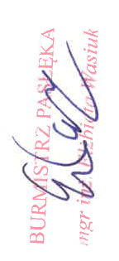
GŁÓWNE WEJŚCIE – I PIĘTRO
(pokój nr 71 - były gabinet laryngologiczny)

